Getuigenis: de invloed van een christen

Mijn naam is Sake Adema (roepnaam Jack), geboren 09-06-1960 in Leeuwarden.
Beroep: machinist personenvervoer Arriva Leeuwarden.

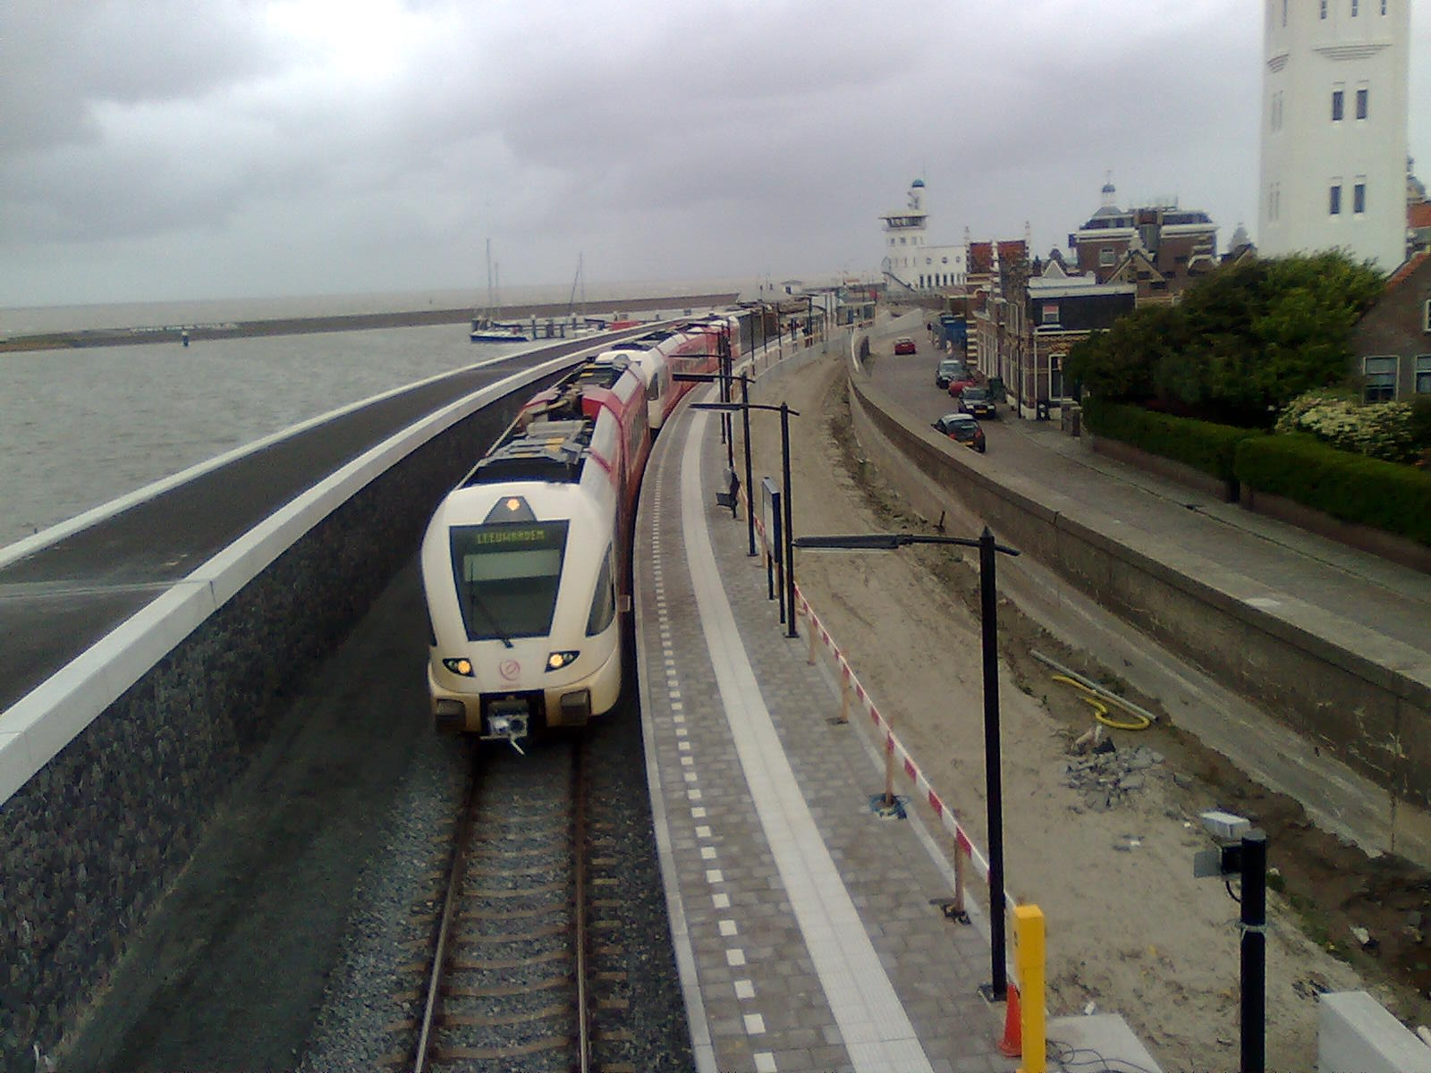

Dit plaatje werd onlangs (zonder trein) in de media getoond in verband met de laatste hand aan de Deltawerken: Harlingen Haven, de laatste schakel in de verbetering van de zeekering. Nederland probeert zich te weren tegen de overmacht van water vanuit zee door overstromingen. Sinds de watersnoodramp in 1953 is men begonnen om mensenlevens te behoeden voor natuurrampen.
Terwijl we steeds knapper worden en een steeds groter aantal slachtoffers kunnen beperken op veel gebieden, zijn er nog steeds gevallen waar de techniek en vooruitgang geen oplossing kan bieden. Zelfdoding is zo’n hardnekkig gebied dat in onze welvaart niet afneemt, maar juist toeneemt.
Langs en aan het spoor betreuren we jammergenoeg ongeveer 180 gevallen van zelfdoding per jaar.

Toch blijkt het mogelijk te zijn om deze geestelijke problemen te beteugelen. Wat ik eerst uiteen wil zetten is niet het oplossen van het probleem van de mensen die zelfmoordneigingen hebben, maar wel waar ze dit mogelijk daadwerkelijk (niet) gaan uitvoeren.

Eind 2006 ben ik in een geestelijke situatie terecht gekomen welke een keerpunt in mijn leven bleek te zijn.
Geboren en getogen in evangelische (christelijke) kringen wist ik dat alles mogelijk was vanuit een Bijbels standpunt. Maar… in de praktijk worstelde ik met onopgeloste geestelijke zaken welke mij niet onderwezen werden in de kringen waar ik opgegroeid ben. Toch bleek het mogelijk te zijn om een relatie met God te hebben waarbij je constant in Zijn vrede en tegenwoordigheid kunt zijn. Daar bleek het al die jaren duidelijk aan te schorten. Vanuit een (voor mij) nieuw geestelijk inzicht ging ik ook anders tegen zaken in het dagelijks leven aankijken.
De hele geestelijke wereld werd niet meteen een open boek, maar alles valt te leren, zeker als je heel veel in de aanwezigheid bent van De Schepper van deze aardbol waar we rondwandelen. Het doel waarvoor God ieder individu heeft geschapen zal ook nooit bekend en/of haalbaar zijn zonder een goede relatie met De Schepper. Zonder die relatie zul je nooit achter je bestemming kunnen komen en een doelloos bestaan lijkt het logisch gevolg.
Door een intensieve relatie met God door Zijn prettige aanwezigheid zag ik duidelijker waar menselijke en maatschappelijke problemen zijn gerelateerd aan geestelijke zaken. In mijn dagelijks werk als machinist personenvervoer bij Arriva Leeuwarden is het grootste (geestelijke) probleem de zelfdodingen die op het spoor plaatsvinden.
Je hoeft geen christen te zijn om te begrijpen dat iemand die zichzelf van het leven wil beroven dat niet zomaar besluit omdat hij of zij vandaag met het verkeerde been uit bed is gestapt. Dit zijn mensen die geestelijk zó in de knoop zitten dat ze zijn gaan geloven dat de dood de enige ‘oplossing’ is.
Een mens met een ziel die zo aan het eind van zijn latijn is kan ook vaak niet meer rationeel denken en dan wordt het in de geestelijke wereld gevaarlijk. Demonische (duivelse) machten maken daar dankbaar misbruik van en spiegelen deze mensen voor dat de dood hun enige uitweg lijkt. Vanuit de Bijbel weten we dat de duivel de wereldheerser is. Dat de gevolgen daarvan dagelijks zichtbaar zijn, blijkt uit heel veel ellende hier op deze wereld. Deze machtspositie heeft de duivel (satan) van Adam al “gekregen” toen het fout ging door de zondeval in het begin.
Wat de meeste christenen zich niet realiseren, is dat de positie van de mens werd hersteld door de tweede en laatste Adam: Jezus Christus. Jezus heeft door als mens naar deze aarde te komen en door Zijn verlossende werk door Zijn lijden, sterven en opstanding de mogelijke positie van de mens hersteld. Sinds Jezus’ hemelvaart en de uitstorting van de Heilige Geest met Pinksteren zit er een overwonnen wereldheerser onterecht op zijn troon zonder (enige) competitie. Gods kinderen kunnen hier wel degelijk iets aan doen.
Deze machtspositie hoeft ook niet middels krachtmetingen uitgevochten te worden, maar gaat om een autoriteit die verkregen is uit een reeds gewonnen strijd. Die autoriteit is beschikbaar voor al Gods kinderen, mits ze dit begrijpen, geloven en toepassen. Een politiebeambte hoeft geen 50 ton te wegen om een vrachtwagen te laten stoppen. Een treindienstleider hoeft geen 100 ton te wegen om een trein tot stilstand te brengen. Daar zijn machtsmiddelen voor die gerelateerd zijn aan hun positie en autoriteit.

Demonische machten aan en rond het spoor ‘aanpakken’ die gerelateerd zijn aan bijvoorbeeld zelfdoding, is naar aanleiding van bovenstaande uiteenzetting niet erg ingewikkeld.
Eind 2006 ben ik er persoonlijk mee begonnen en ik heb mijn positie als volbloed kind van God aangewend om een geestelijk offensief te starten tegen deze overwonnen en ondergeschikte machten.
Het is geweldig hoe we hebben mogen constateren dat het aantal zelfdodingen en dodelijke slachtoffers door ongelukken drastisch is gereduceerd in de gebieden van Arriva Friesland en Groningen.
In 2007, 2008 en 2009 hebben we 3 dodelijke slachtoffers per jaar betreurd. Dit was voorheen een veelvoud.
De laatste jaren zijn er landelijk 180 zelfdodingen op het spoor en slechts 3 daarvan op de enkele honderden kilometers bij Arriva Friesland en Groningen. Prorail beoogt een reductie van 5% zelfdodingen, dit percentage is in het noorden ver overstegen zonder investering van een enkele euro.
Ondanks de reductie tot slechts 3 zelfdodingen per jaar bij Arriva Friesland en Groningen is het streefgetal natuurlijk 0.
Ik leer iedere dag en overleg dagelijks met de Overwinnaar hoe te handelen in Zijn autoriteit. Wat nog niet was voorgekomen bij Arriva Friesland en Groningen is dat in geen enkel jaar de maand februari werd gepasseerd zonder een dodelijk slachtoffer. Het is nu begin september 2010 en we hebben tot vandaag nog steeds 0,0 dodelijke slachtoffers geteld! Alle eer aan God!

Bijkomende prettige zaken als minder doodgereden dieren onderweg zijn eveneens een positief effect.
Persoonlijk stond ik 2005 nog nummer 1 in de top tien van de machinisten met “bijna-aanrijdingen”.
Sinds eind 2006 tot vandaag (4 jaar achtereen) heb ik slechts 1 bijna-aanrijding gehad, dit rijdt zeer ontspannen!
Minder effect: direct eind 2006 werden er 170 relaiskasten langs het spoor met satanische tekens beklad, waar uit blijkt dat de tegenpartij ook met vandalen werkt. Beetje zielig eigenlijk.
Wanneer christelijk Nederland zal opstaan en zou doen waar ze (mede) voor geschapen zijn, zou ons land er anders uitzien. Ik hoop dat ik meer (spoor)christenen inspireer door dit verhaal te publiceren.

Sake Adema, machinist Arriva Leeuwarden. E-mail: sakeadema@gmail.com
1 september 2010

